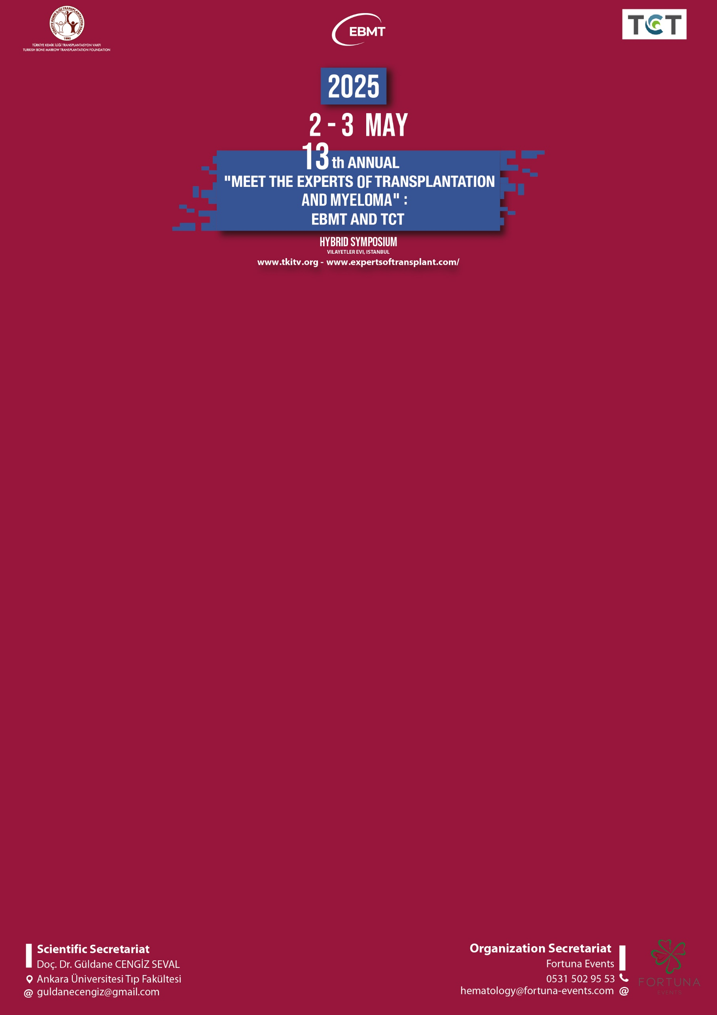

**“13th Annual "Meet the Experts of Transplantation and Myeloma": EBMT and TCT”** Sempozyumu, Türkiye Kemik İliği Transplantasyon Vakfı tarafından, 2-3 Mayıs 2025 tarihlerinde hibrit olarak Vilayetler Evi, İstanbul’da gerçekleşmiştir.

Sempozyuma Türkiye’den 37, Balkan ülkelerinden 18, Güney Amerika’dan 4 olmak üzere toplam 59 hekim online (sanal) olarak katılmıştır.

Amerika, İsveç, Fransa, Almanya ve İspanya’dan gelen hekimlerle birlikte sempozyuma fiziksel olarak katılım sağlayan toplam kişi sayısı 144’tür.